《地理信息网络服务》上机报告
（地信2023级）

姓 名 寇佳伟
学 号 07230705
班 级 地信23-2班
得 分

环境与测绘学院
2026.5

上机1 基于Web技术的个人网站制作与发布
1.上机目的
掌握HTML语言的基础知识，掌握HTML常用标记的使用方法，面向一门大学课程或个人特长开发一个简单网站，注意对页面元素的定位功能；初步掌握CSS、JavaScript语言在进行网站制作时的技术与方法。选用一种Web服务器进行Web网站的发布。
2.上机软件环境
操作系统：Win11；
编辑软件：VSCode；
3.上机内容
（1）进行网页制作，尽可能多地使用到HTML各种标记，网站包含网页页面数>=3页；页面之间应有链接关系；
（2）使用层叠样式表（CSS）进行网页格式的控制；
（3）使用Javascript技术提高页面的可交互性与动态性；
（4）配置Web服务器，发布个人网站。
4.上机要求
（1）独立实验，按时完成上机任务；
（2）认真编写上机实验报告，排版规范、条理清晰；
（3）各网页应主题突出、美观大方、色调和谐、内容积极传播正能量。
5.程序关键代码与界面
https://69e88aa43e06322239040583--eloquent-semolina-7f33fe.netlify.app/，通过该网址可查看本次实验。
初始页面如图1-1所示，关键代码如下：
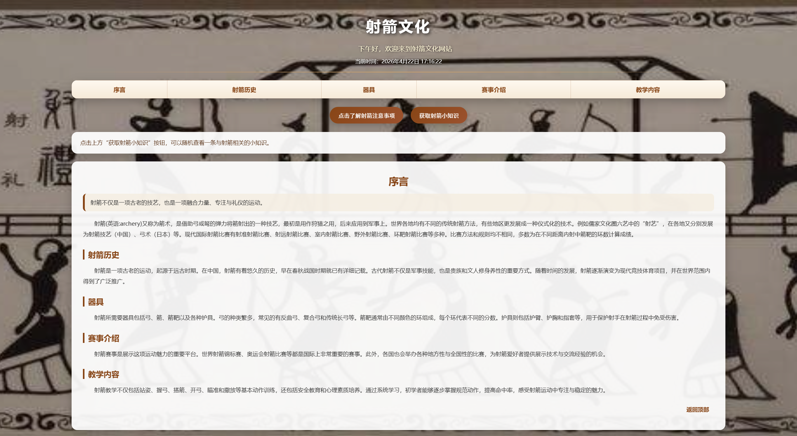
图1-1 网站首页
<table class="nav-table">
<tr align="center">
<th><a href="#xuyan">序言</a></th>
<th><a href="lishi.html">射箭历史</a></th>
<th><a href="qiju.html">器具</a></th>
<th><a href="saishi.html">赛事介绍</a></th>
<th><a href="jiaoxue.html">教学内容</a></th>
</tr>
</table>
<div class="btn-area">
<button onclick="showMessage()">点击了解射箭注意事项</button>
<button onclick="showTip()">获取射箭小知识</button>
</div>
<div class="tip-box" id="tipBox">
点击上方“获取射箭小知识”按钮，可以随机查看一条与射箭相关的小知识。
</div>
function showMessage() {
alert("射箭注意事项：弓不空放，箭不对人，统一射箭，统一拔箭。");
}
function showTip() {
var tips = [
"射箭小知识：射箭时稳定的站姿是保证命中率的重要基础。",
"射箭小知识：拉弓时动作应平稳，避免突然发力影响准度。",
"射箭小知识：现代奥运会正式比赛常用的弓种是竞技反曲弓。",
"射箭小知识：护臂和指套等护具可以减少训练中的受伤风险。",
"射箭小知识：射箭不仅考验力量，更考验专注力和心理稳定性。"
];
var randomIndex = Math.floor(Math.random() * tips.length);
document.getElementById("tipBox").innerHTML = tips[randomIndex];
}
function updateTimeAndGreeting() {
var now = new Date();
var hour = now.getHours();
var greeting = "";
if (hour < 12) {
greeting = "早上好，欢迎来到射箭文化网站";
} else if (hour < 18) {
greeting = "下午好，欢迎来到射箭文化网站";
} else {
greeting = "晚上好，欢迎来到射箭文化网站";
}
document.getElementById("welcomeText").innerHTML = greeting;
var year = now.getFullYear();
var month = now.getMonth() + 1;
var day = now.getDate();
var hours = now.getHours();
var minutes = now.getMinutes();
var seconds = now.getSeconds();
if (minutes < 10) minutes = "0" + minutes;
if (seconds < 10) seconds = "0" + seconds;
document.getElementById("timeText").innerHTML =
"当前时间：" + year + "年" + month + "月" + day + "日 " +
hours + ":" + minutes + ":" + seconds;
}
setInterval(updateTimeAndGreeting, 1000);
updateTimeAndGreeting();
射箭历史页面如图1-2所示，射箭器具页面如图1-3所示，射箭赛事页面如图1-4所示，这三个页面整体结构与初始页面相同，不展示关键代码。
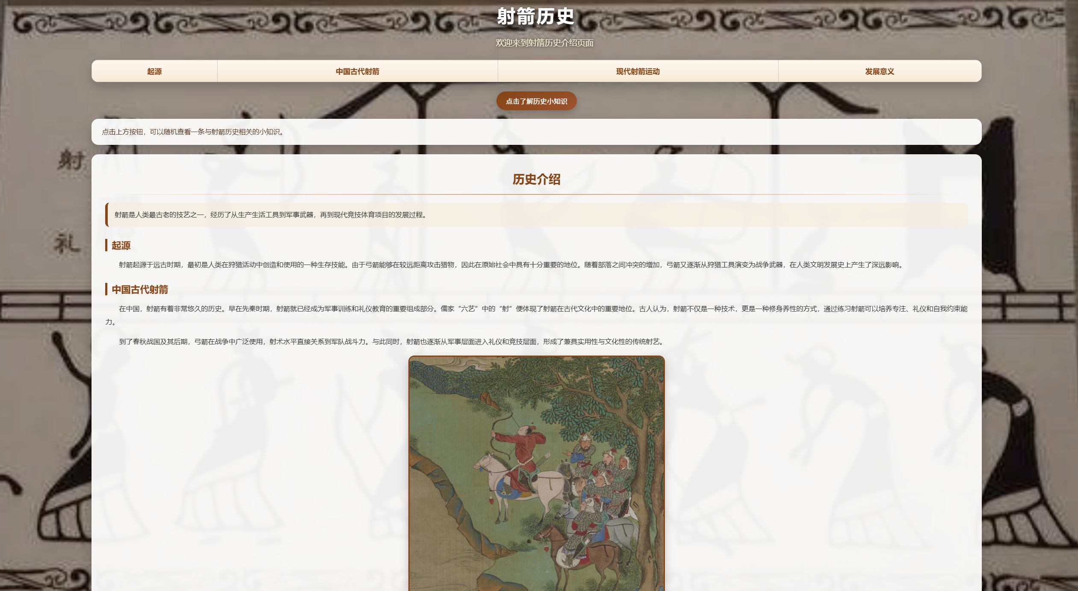
图1-2 射箭历史页
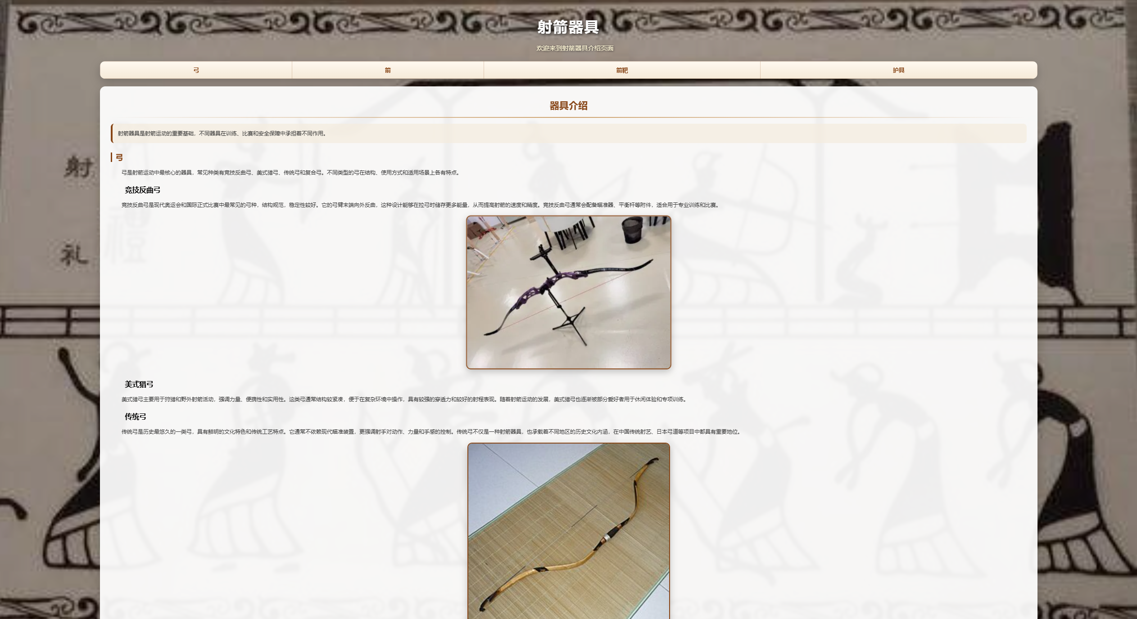
图1-3 射箭器具页
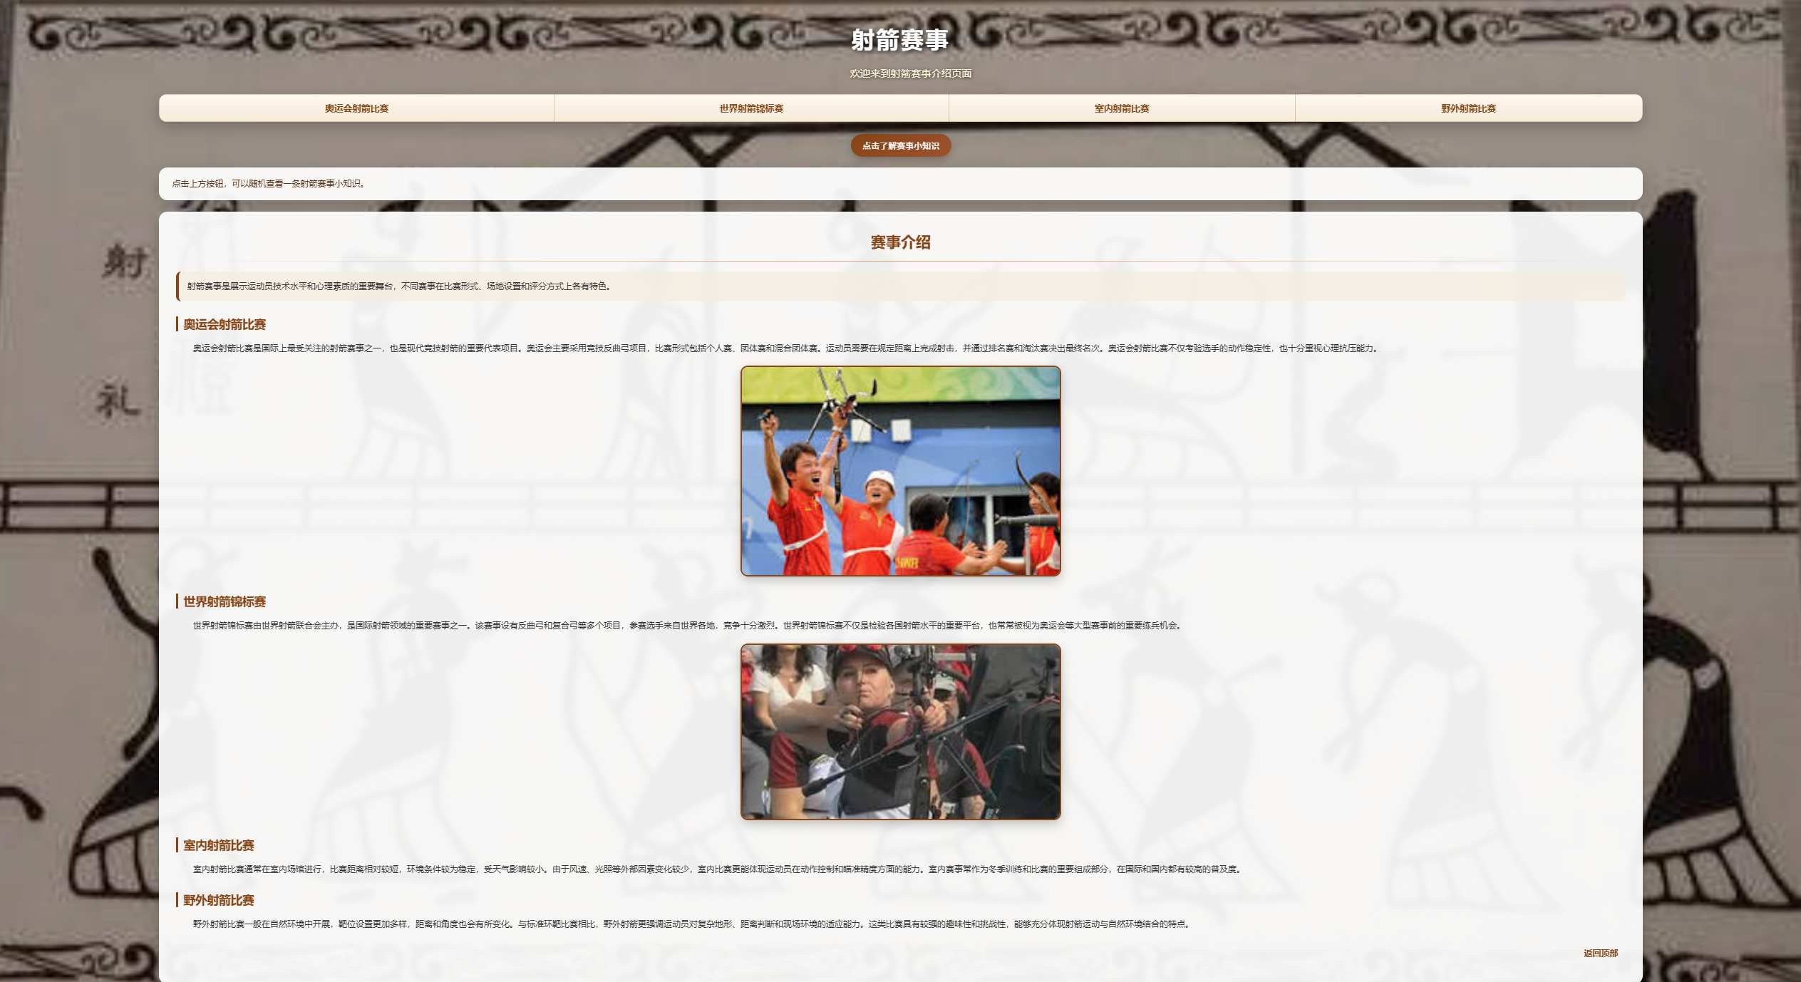
图1-4 射箭赛事页
射箭教学页面如图1-5所示，关键代码如下：
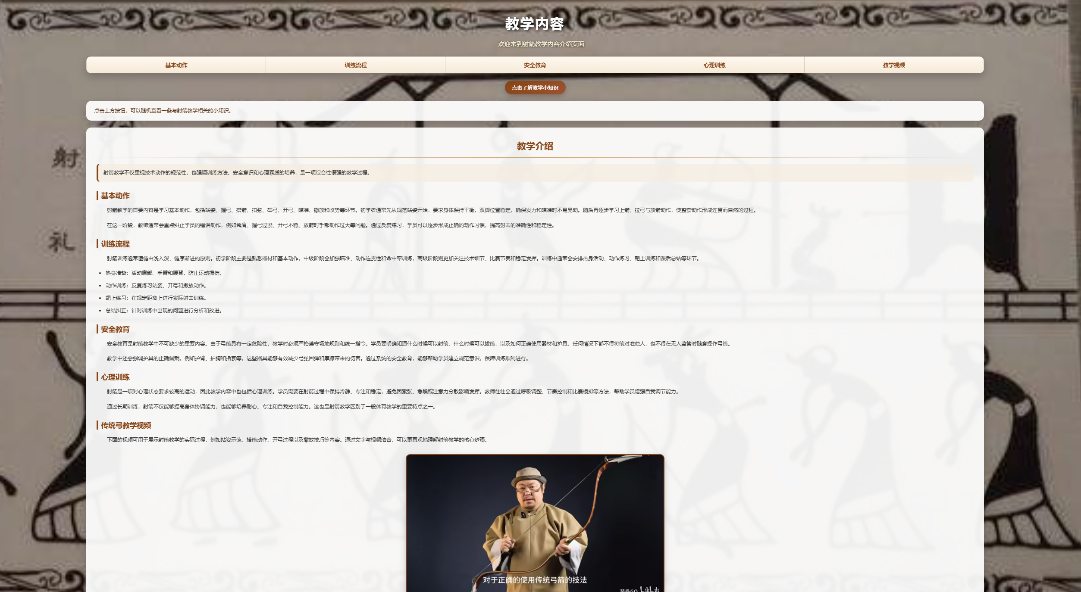
图1-5 教学内容页
<h3 id="shipin">传统弓教学视频</h3>
<p>
下面的视频可用于展示射箭教学的实际过程，例如站姿示范、搭箭动作、
开弓过程以及撒放技巧等内容。
</p>
<div class="video-box">
<iframe
src="https://player.bilibili.com/player.html?bvid=BV1Rb8jzaEPT&p=1"
title="射箭教学视频"
scrolling="no"
border="0"
frameborder="no"
framespacing="0"
allowfullscreen="true">
</iframe>
</div>
6.小结
通过本次实验，我掌握了使用HTML构建多页面网站结构、使用CSS美化页面样式以及使用JavaScript增强网页交互性的方法，并完成了“射箭文化”主题网站的制作与发布。实验过程中，我进一步理解了页面导航、锚点跳转、图片展示、视频嵌入和动态提示等功能的实现方式，为后续学习WebGIS网络服务与网页应用开发奠定了基础。

上机2 基于大众化地图API的WebGIS功能开发
1.上机目的
熟悉地图API（如百度地图API、高德地图API等，并结合JavaScript\Html\CSS等技术实现WebGIS功能。理解基于地图API的WebGIS系统的实现原理。
2.上机软件环境
- Windows 11操作系统等；
（2） 百度地图API。
3.上机内容
（1）以中国矿业大学南湖校区为中心加载地图；
（2）可以进行中国矿业大学南湖校区内的学院楼\教室\超市\银行\宿舍\食堂等信息的查找；
（3）中国矿业大学各主要餐饮点到达环测学院大楼的路径查询。
4.上机要求
要求独立完成上机实验，报告撰写格式规范。功能执行顺畅，界面友好。报告内容包括：上机实验目的、软件环境、上机要求、关键代码与步骤、上机小结。
5.程序关键代码与界面
（1）以中国矿业大学南湖校区为中心加载地图；
系统调用百度地图WebGL API，并以中国矿业大学南湖校区作为检索对象获取中心坐标，实现地图的自动定位、缩放显示和三维浏览。结果如图2-1所示。
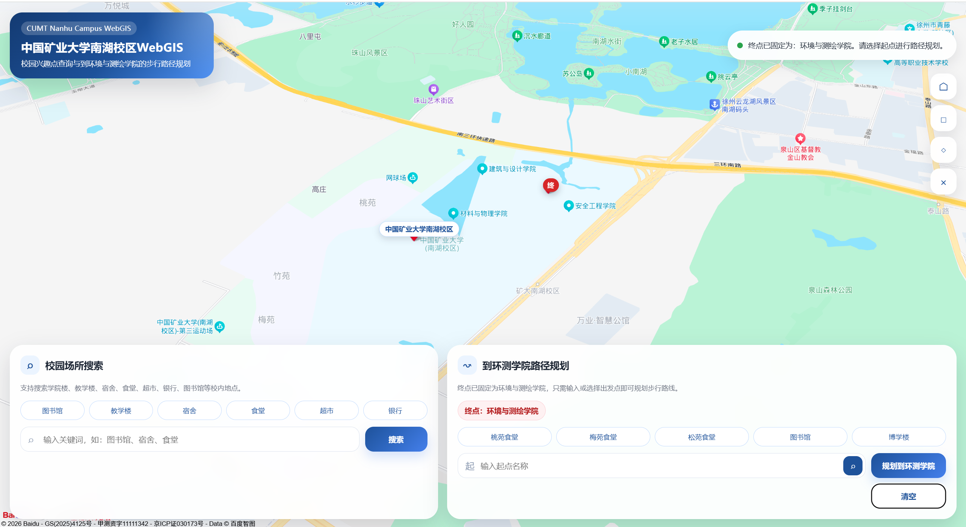
图2-1 中国矿业大学南湖校区为中心加载地图
const CAMPUS = {
name: "中国矿业大学南湖校区",
city: "徐州市",
zoom: 17};
let map;
let CUMT_CENTER = null;
window.onload = function () {
getCampusCenter();};
function getCampusCenter() {
const search = new BMapGL.LocalSearch(CAMPUS.city, {
onSearchComplete: function (results) {
if (search.getStatus() === BMAP_STATUS_SUCCESS && results.getCurrentNumPois() > 0) {
CUMT_CENTER = results.getPoi(0).point;
} else {
CUMT_CENTER = new BMapGL.Point(117.1453, 34.2224);}
initMap();} });
search.search(CAMPUS.name);}
function initMap() {
map = new BMapGL.Map("map");
map.centerAndZoom(CUMT_CENTER, CAMPUS.zoom);
map.enableScrollWheelZoom(true);
map.setTilt(45);
map.addControl(new BMapGL.NavigationControl3D());
map.addControl(new BMapGL.ScaleControl());
const marker = new BMapGL.Marker(CUMT_CENTER);
map.addOverlay(marker);
const label = new BMapGL.Label(CAMPUS.name, {
offset: new BMapGL.Size(-60, -35) });
label.setStyle({
color: "#00529B",
background: "#ffffff",
border: "1px solid #00529B",
padding: "5px 10px",
borderRadius: "15px",
fontWeight: "bold" });
marker.setLabel(label);}
（2）可以进行中国矿业大学南湖校区内的学院楼\教室\超市\银行\宿舍\食堂等信息的查找，如图2-2所示。
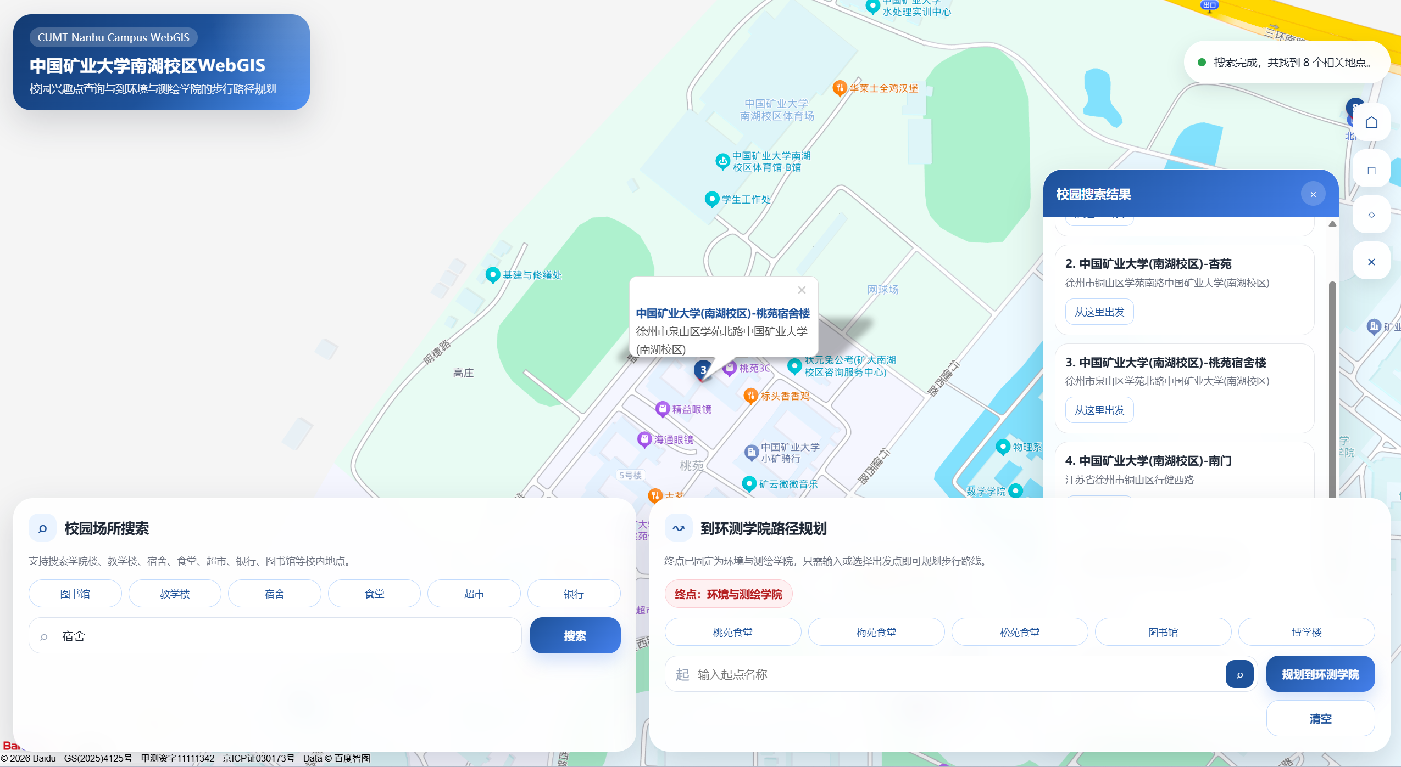
图2-2 进行中国矿业大学南湖校区内的学宿舍信息的查找
let markers = [];
function searchPOI() {
const keyword = document.getElementById("search-keyword").value.trim();
if (!keyword) {
alert("请输入搜索关键词");
return; }
clearMarkers();
const localSearch = new BMapGL.LocalSearch(map, {
pageCapacity: 8,
onSearchComplete: function (results) {
displaySearchResults(results);}});
localSearch.searchNearby(
keyword + " " + CAMPUS.name,
CUMT_CENTER,
1800);}
function displaySearchResults(results) {
const resultDiv = document.getElementById("search-result");
resultDiv.innerHTML = "";
if (!results || results.getCurrentNumPois() === 0) {
resultDiv.innerHTML = "未找到相关地点";
return;}
const points = [];
for (let i = 0; i < results.getCurrentNumPois(); i++) {
const poi = results.getPoi(i);
if (!poi || !poi.point) continue;
points.push(poi.point);
addMarker(poi.point, String(i + 1), "#00529B");
const item = document.createElement("div");
item.style.cssText = "padding:8px; border-bottom:1px solid #ddd; cursor:pointer;";
item.innerHTML = `
<strong>${i + 1}. ${poi.title}</strong><br>
<span style="font-size:12px;color:#666;">${poi.address || "校内地点"}</span>
item.onclick = function () {
map.flyTo(poi.point, 18);
openInfoWindow(poi);};
resultDiv.appendChild(item);}
if (points.length > 1) {
map.setViewport(points);
} else if (points.length === 1) {
map.flyTo(points[0], 18); }}
function addMarker(point, title, color) {
const marker = new BMapGL.Marker(point);
map.addOverlay(marker);
const label = new BMapGL.Label(title, {
offset: new BMapGL.Size(-10, -25)});
label.setStyle({
color: "#fff",
background: color,
border: "none",
padding: "3px 7px",
borderRadius: "12px",
fontSize: "12px",
fontWeight: "bold" });
marker.setLabel(label);
markers.push(marker);
return marker;}
function openInfoWindow(poi) {
const info = new BMapGL.InfoWindow(
poi.address || "校内地点",
{
title: poi.title,
width: 220} );
map.openInfoWindow(info, poi.point);}
function clearMarkers() {
markers.forEach(marker => {
map.removeOverlay(marker); });
markers = [];
（3）中国矿业大学各主要餐饮点到达环测学院大楼的路径查询
查询结果如图2-3所示。
}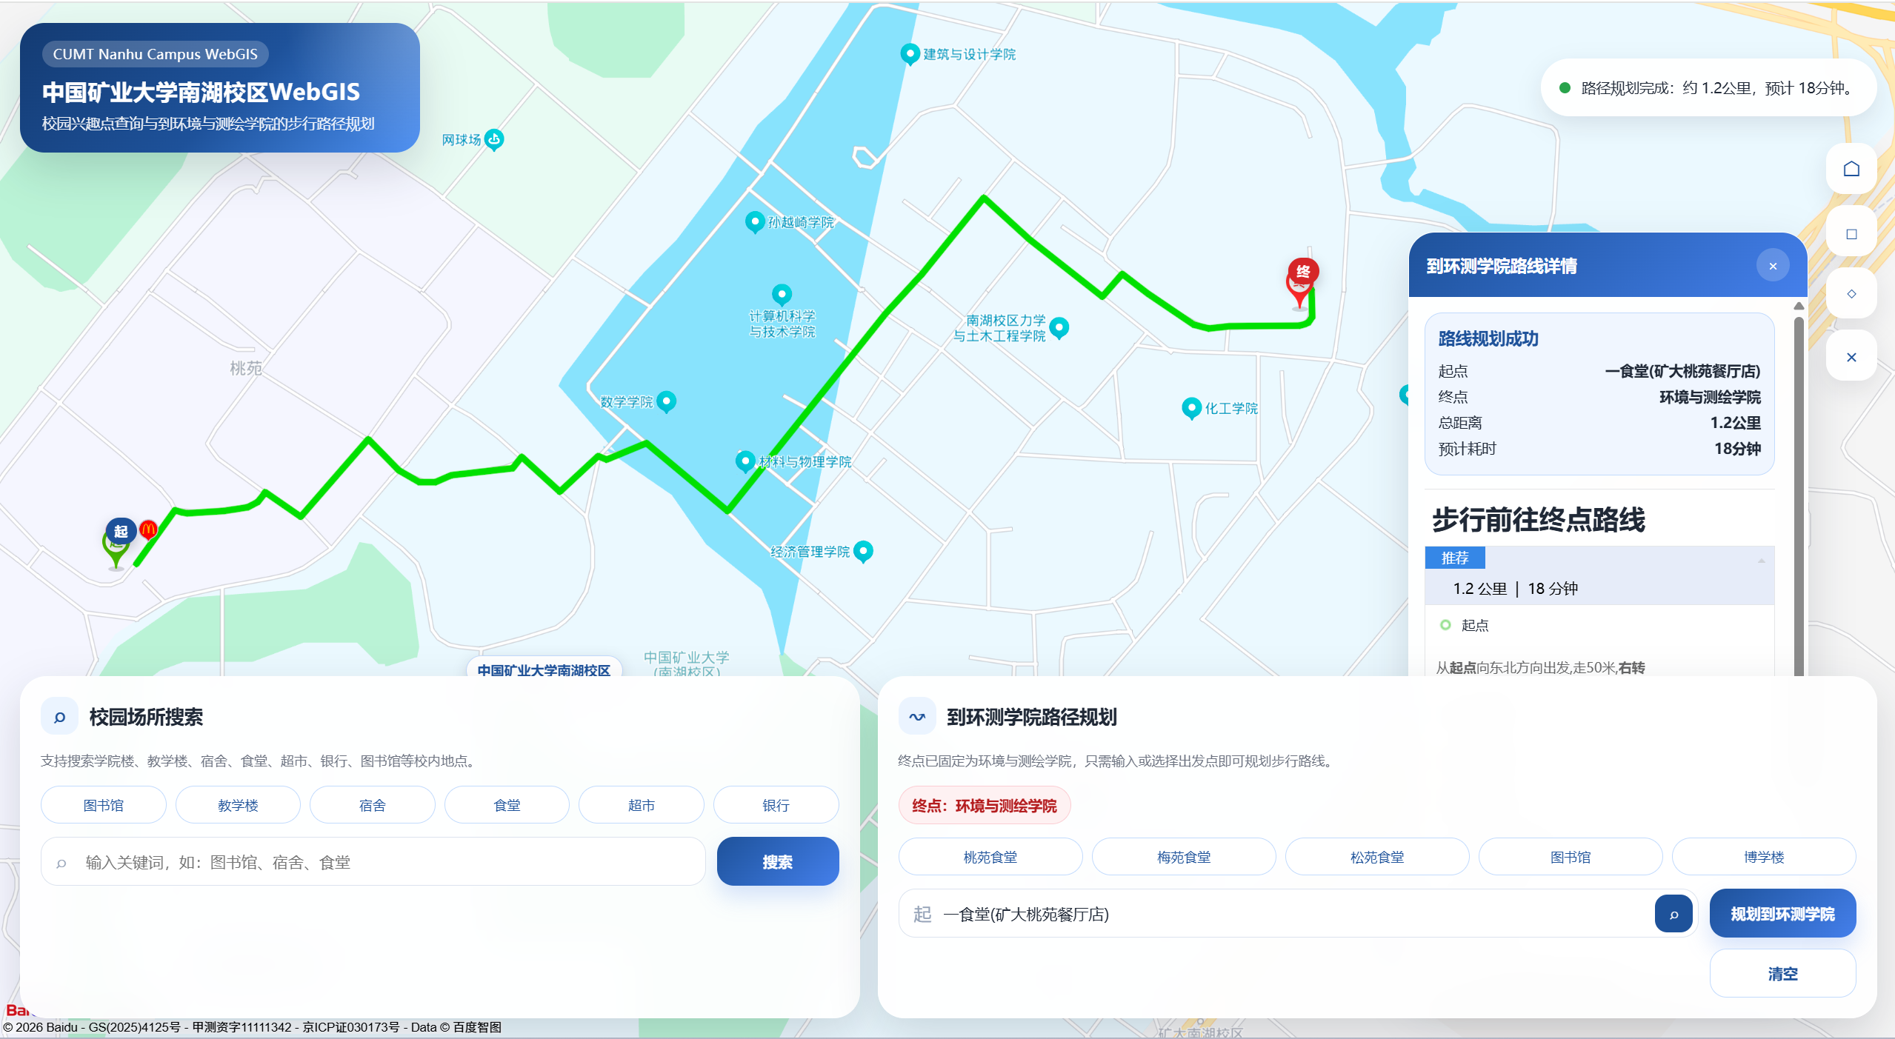
图2-3 中国矿业大学餐饮点到达环测学院大楼的路径查询
let walkingRoute;
function initRouteService() {
walkingRoute = new BMapGL.WalkingRoute(map, {
renderOptions: {
map: map,
autoViewport: true,
panel: "route-result" },
onSearchComplete: function (results) {
if (walkingRoute.getStatus() !== BMAP_STATUS_SUCCESS) {
document.getElementById("route-result").innerHTML = "未找到可用路线";
return;}
const plan = results.getPlan(0);
const routeInfo = `
<div style="padding:10px; background:#f0f7ff; border:1px solid #cfe7ff; border-radius:8px; margin-bottom:10px;">
<strong style="color:#00529B;">路线规划成功</strong><br>
总距离：${plan.getDistance(true)}<br>
预计耗时：${plan.getDuration(true)}
</div>`;
document.getElementById("route-result").innerHTML =
routeInfo + document.getElementById("route-result").innerHTML;}});}
function getPoi(name) {
return new Promise((resolve, reject) => {
const localSearch = new BMapGL.LocalSearch(map, {
pageCapacity: 5,
onSearchComplete: function (results) {
if (results && results.getCurrentNumPois() > 0) {
resolve(results.getPoi(0));
} else {
reject("未找到：" + name);}}});
localSearch.searchNearby(
name + " " + CAMPUS.name,
CUMT_CENTER,
1800);});}
async function planFoodRoute() {
const startName = document.getElementById("food-point").value;
const endName = "环境与测绘学院";
try {
const startPoi = await getPoi(startName);
const endPoi = await getPoi(endName);
clearMarkers();
addMarker(startPoi.point, "起", "#00529B");
addMarker(endPoi.point, "终", "#dc3545");
walkingRoute.search(startPoi.point, endPoi.point);
} catch (error) {
alert(error);}}
6.小结
通过本次实验，基本掌握了基于百度地图WebGL API开发校园WebGIS系统的方法，实现了以中国矿业大学南湖校区为中心的地图加载、校内兴趣点查询以及主要餐饮点到环境与测绘学院的步行路径规划功能。实验过程中进一步熟悉了HTML、CSS、JavaScript与地图API的综合应用，理解了POI检索、地图标注、信息窗口和路径规划服务的实现流程。总体来看，系统能够满足校园空间信息查询与导航的基本需求，后续可在界面适配、查询精度和功能扩展方面继续完善。
上机3留言板制作
1.上机目的
了解并掌握Node.js的基本开发方法。使用HTML、CSS、JavaScript作为前端，Node.js和Express作为后端，使用MySQL等数据库管理系统，构建简单留言板Web应用。
2.上机软件环境
OS：Win11等；
编辑软件、调试工具：VSCode，常用的浏览器等；
3.上机内容
（1）掌握Node.js的基本开发方法；
（2）连接MySQL数据库，根据留言板应用的需求，能够合理对前端表现层进行规划，即通过HTML中的元素、CSS等工具能够创建符合需求的页面；
（3）创建一个简易的留言板，至少包含用户注册、登录、留言、回复、展示与删除留言的功能。
4.上机要求
实验独立完成，按时完成报告撰写，并排版规范。软件功能执行流畅，界面简洁、高效、大方。报告内容包括：上机实验目的、软件环境、上机要求、关键代码与步骤、上机小结。
5.程序关键代码与界面
留言板用户注册与登录如图3-1所示。
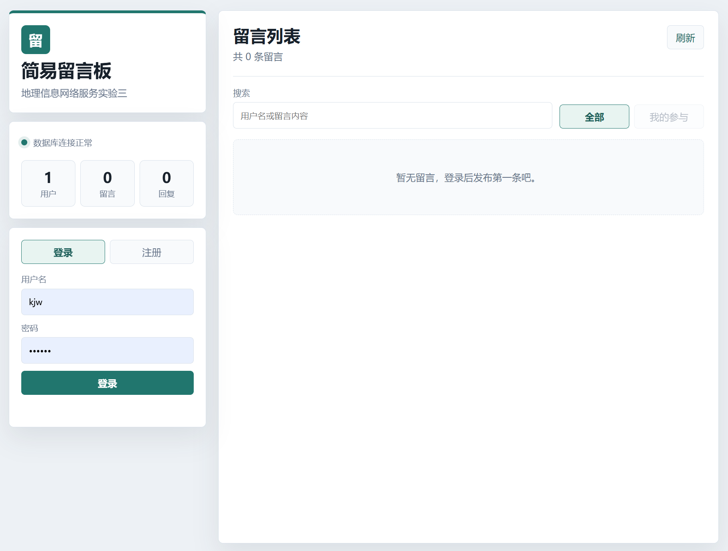
图3-1 留言板登录与注册界面
app.post('/api/login', async (req, res) => {
const username = String(req.body.username || '').trim();
const password = String(req.body.password || '');
const [rows] = await pool.execute(
'SELECT * FROM users WHERE username = ?',
[username]
);
const user = rows[0];
if (!user || !(await bcrypt.compare(password, user.password_hash))) {
return res.status(401).json({ message: '用户名或密码错误' });
}
req.session.user = {
id: user.id,
username: user.username
};
res.json({ user: req.session.user });
});
app.post('/api/register', async (req, res) => {
const username = String(req.body.username || '').trim();
const password = String(req.body.password || '');
if (!/^[A-Za-z0-9_\u4e00-\u9fa5]{3,20}$/.test(username)) {
return res.status(400).json({ message: '用户名格式不正确' });
}
if (password.length < 6 || password.length > 40) {
return res.status(400).json({ message: '密码长度需为 6-40 个字符' });
}
const passwordHash = await bcrypt.hash(password, 10);
const [result] = await pool.execute(
'INSERT INTO users (username, password_hash) VALUES (?, ?)',
[username, passwordHash]
);
req.session.user = {
id: result.insertId,
username
};
res.status(201).json({ user: req.session.user });
});
注册完成后可发表留言，回复留言与删除留言，如图3-2所示。
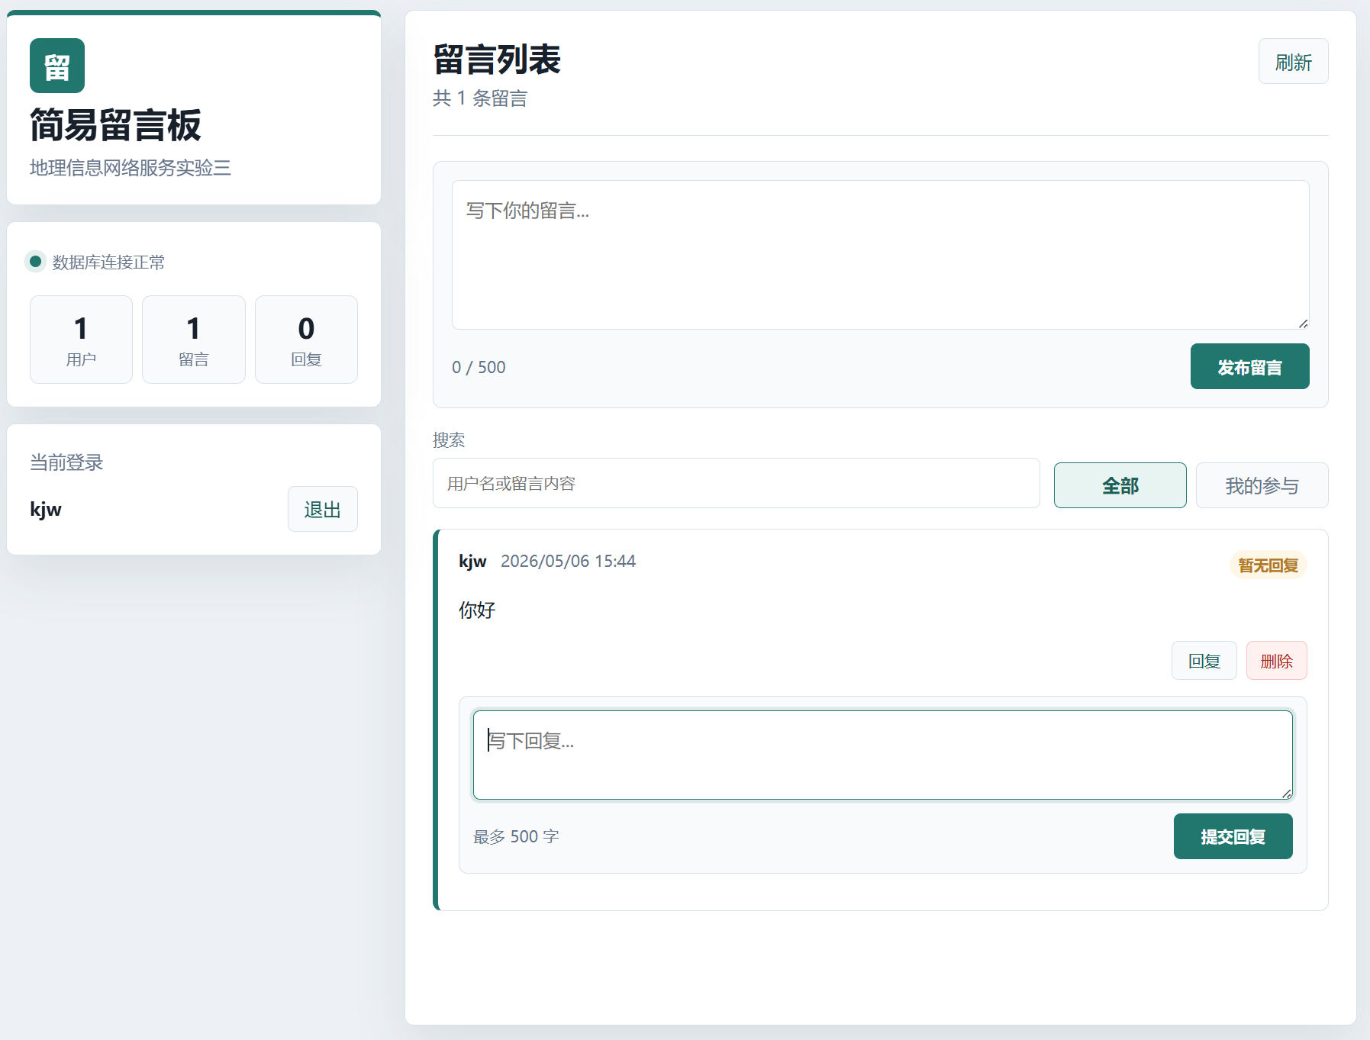
图3-2 发表留言，回复留言与删除留言
app.post('/api/messages', requireLogin, async (req, res) => {
const content = String(req.body.content || '').trim();
if (!content) {
return res.status(400).json({ message: '留言内容不能为空' });
}
if (content.length > 500) {
return res.status(400).json({ message: '留言内容不能超过 500 个字符' });
}
await pool.execute(
'INSERT INTO messages (user_id, content) VALUES (?, ?)',
[req.session.user.id, content]
);
res.status(201).json({ message: '留言成功' });
});
app.delete('/api/messages/:id', requireLogin, async (req, res) => {
const messageId = Number(req.params.id);
const [result] = await pool.execute(
'DELETE FROM messages WHERE id = ? AND user_id = ?',
[messageId, req.session.user.id]
);
if (!result.affectedRows) {
return res.status(403).json({ message: '只能删除自己发布的内容' });
}
res.json({ message: '删除成功' });
});
app.post('/api/messages/:id/replies', requireLogin, async (req, res) => {
const messageId = Number(req.params.id);
const content = String(req.body.content || '').trim();
if (!messageId) {
return res.status(400).json({ message: '留言编号不正确' });
}
if (!content) {
return res.status(400).json({ message: '回复内容不能为空' });
}
if (content.length > 500) {
return res.status(400).json({ message: '回复内容不能超过 500 个字符' });
}
const [rows] = await pool.execute(
'SELECT id FROM messages WHERE id = ? AND parent_id IS NULL',
[messageId]
);
if (!rows[0]) {
return res.status(404).json({ message: '留言不存在' });
}
await pool.execute(
'INSERT INTO messages (user_id, parent_id, content) VALUES (?, ?, ?)',
[req.session.user.id, messageId, content]
);
res.status(201).json({ message: '回复成功' });
});
function requireLogin(req, res, next) {
if (!req.session.user) {
return res.status(401).json({ message: '请先登录' });
}
next();
}
6.小结
通过本实验，完成了Node.js项目的基本搭建，掌握了Express路由、Session 登录状态、MySQL数据库连接、自动建库建表、前后端接口交互等基础开发流程，并实现了一个具备注册、登录、留言、回复、展示、删除、搜索、筛选和数据库状态展示功能的简易留言板系统。
上机实验4 基于OpenLayers的WebGIS功能开发
1.上机目的
了解并掌握将地理空间数据发布为数据服务的方法，掌握开源WebGIS开发技术。学会使用GeoServer进行数据服务发布，使用OpenLayers进行空间查询等WebGIS功能开发。
2.上机软件环境
OS：Win10等；
开发环境：VSCode等；
应用软件：OpenLayers、Geoserver等；
3.上机内容
（1）使用GeoServer将空间数据发布为WMS/WFS图层；
（2）进行图层之间的叠加显示，进行图层显示控制；
（3）加载公共地图服务；
（4）通过Openlayers调用发布的地图/数据服务，实现空间查询（包括地图查属性、属性查地图）功能（可选一功能实现）。
4.上机要求
要求独立完成上机实验，报告撰写格式规范。人机交互顺畅，界面友好。报告内容包括：上机实验目的、软件环境、上机要求、关键代码与步骤、上机小结。
5.关键代码与步骤
（1）GeoServer 发布 WMS/WFS 图层
GeoServer 发布 WMS/WFS 图层如图4-1所示。
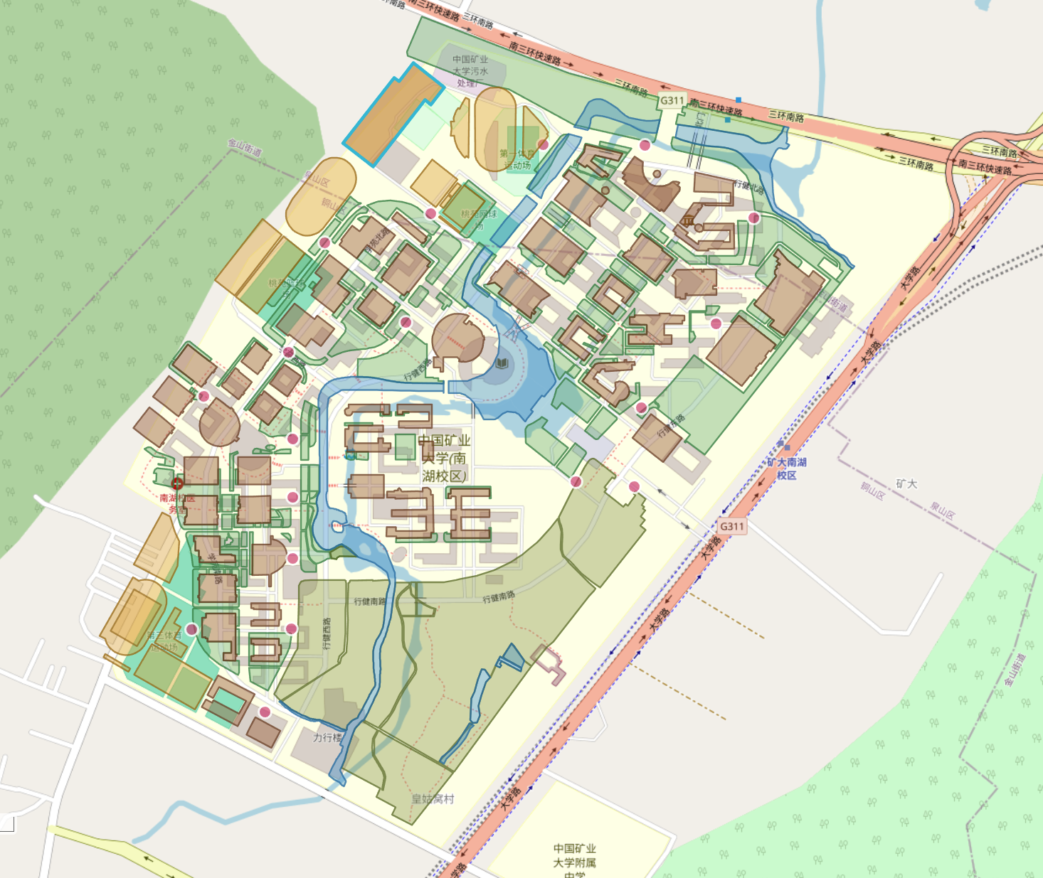
图4-1 发布图层
const geoserverConfig = {
baseUrl: "/geoserver",
workspace: "kjw",
layerName: "kjw:jianzhu_Project",
layerTitle: "建筑",
queryField: "name",
dataProjection: "EPSG:3857",
maxFeatures: 500
};
function getWfsUrl() {
const base = geoserverConfig.baseUrl;
return `${base}/${geoserverConfig.workspace}/ows`;
}
function buildWfsQueryUrl(layerName) {
const params = new URLSearchParams({
service: "WFS",
version: "1.1.0",
request: "GetFeature",
typeName: layerName,
outputFormat: "application/json",
srsName: "EPSG:3857"
});
return `${getWfsUrl()}?${params.toString()}`;
}
- 图层叠加显示与显示控制
图层叠加显示与显示控制如图4-2所示。
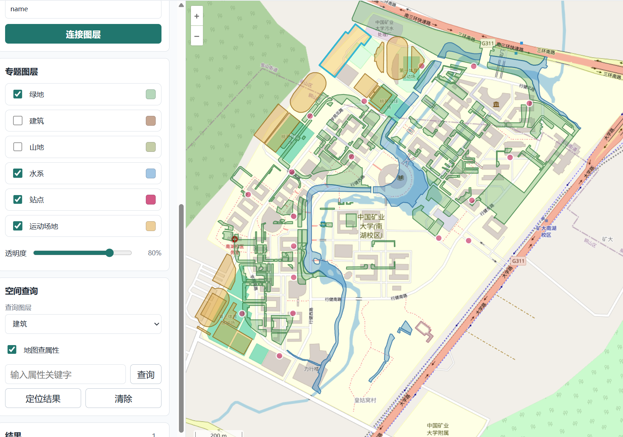
图4-2 图层叠加显示与显示控制
const layersConfig = [
{ id: "grass", name: "kjw:grass_Project", title: "绿地", visible: true },
{ id: "jianzhu", name: "kjw:jianzhu_Project", title: "建筑", visible: true },
{ id: "shuixi", name: "kjw:shuixi_Project", title: "水系", visible: true },
{ id: "station", name: "kjw:station_Project", title: "站点", visible: true }
];
layersConfig.forEach((config, index) => {
const source = new ol.source.Vector();
const layer = new ol.layer.Vector({
source,
visible: config.visible,
zIndex: 20 + index,
style: createLayerStyle(config)
});
map.addLayer(layer);
overlayLayers.set(config.id, layer);
fetch(buildWfsQueryUrl(config.name))
.then((res) => res.json())
.then((json) => {
const features = new ol.format.GeoJSON().readFeatures(json, {
dataProjection: "EPSG:3857",
featureProjection: "EPSG:3857"
});
source.addFeatures(features);
});
});
function setLayerVisible(layerId, visible) {
const layer = overlayLayers.get(layerId);
if (layer) {
layer.setVisible(visible);
}
}
- 加载公共地图服务
加载的公共地图服务如图4-3所示。
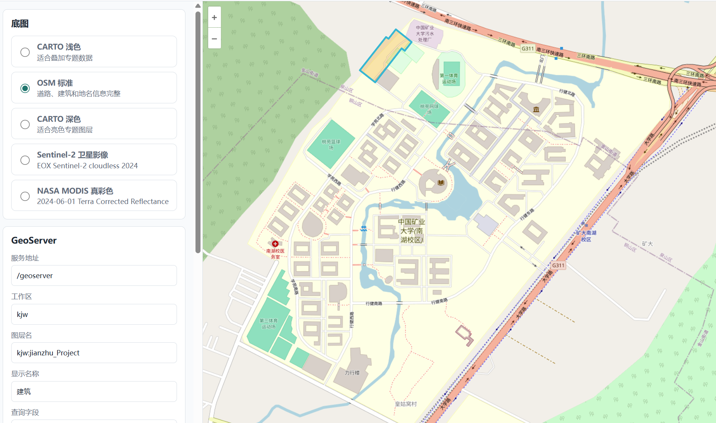
图4-3 加载的公共地图
const osmLayer = new ol.layer.Tile({
source: new ol.source.XYZ({
url: "https://tile.openstreetmap.org/{z}/{x}/{y}.png",
crossOrigin: "anonymous"
}),
zIndex: 0
});
map.addLayer(osmLayer);
const map = new ol.Map({
target: "map",
layers: [osmLayer],
view: new ol.View({
projection: "EPSG:3857",
center: ol.proj.fromLonLat([117.14, 34.23]),
zoom: 15
})
});
- OpenLayers 空间查询
空间查询实例如图4-4所示。
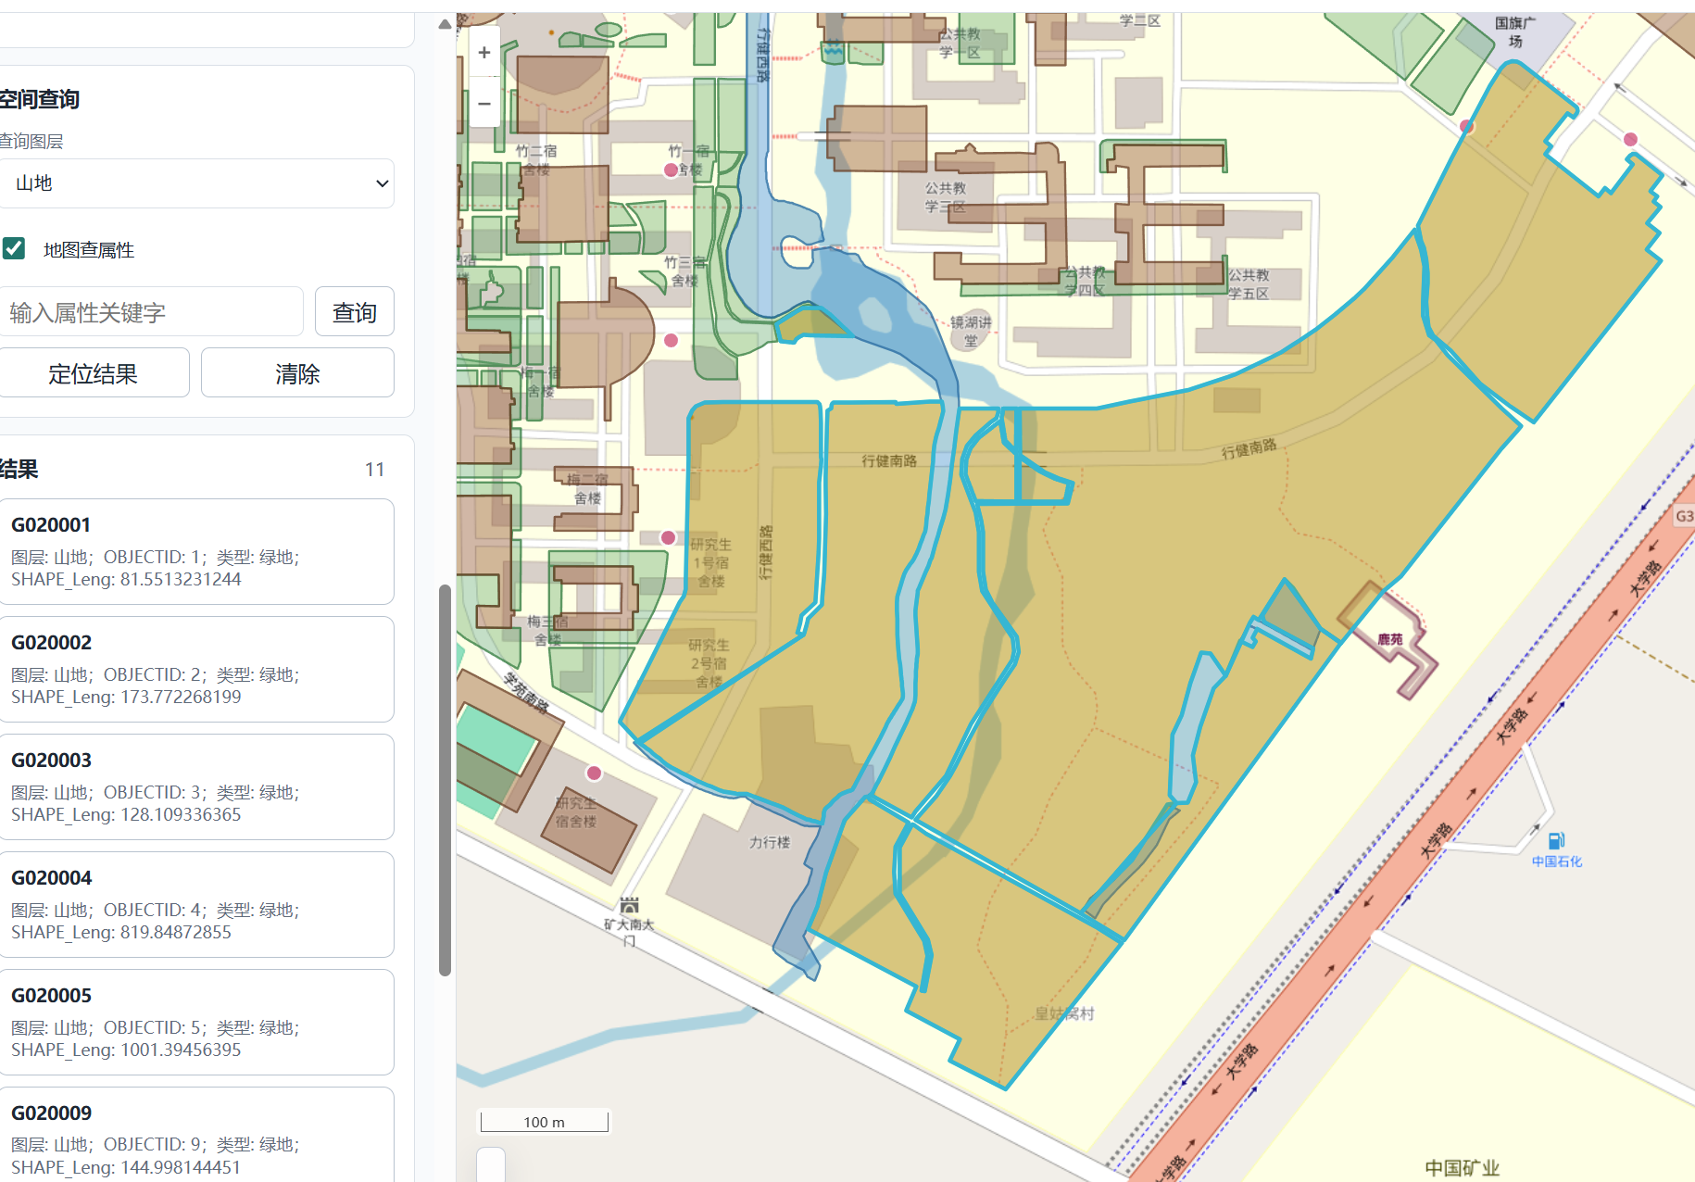
图4-4 空间查询
map.on("singleclick", (event) => {
map.forEachFeatureAtPixel(event.pixel, (feature) => {
const properties = feature.getProperties();
delete properties.geometry;
console.log("查询结果：", properties);
showPopup(event.coordinate, properties);
});
});
function showPopup(coordinate, properties) {
const html = Object.entries(properties)
.map(([key, value]) => `<p><strong>${key}：</strong>${value}</p>`)
.join("");
document.getElementById("popup-content").innerHTML = html;
popupOverlay.setPosition(coordinate);
}
function attributeQuery(keyword) {
const params = new URLSearchParams({
service: "WFS",
version: "1.1.0",
request: "GetFeature",
typeName: "kjw:jianzhu_Project",
outputFormat: "application/json",
srsName: "EPSG:3857",
CQL_FILTER: `name ILIKE '%${keyword}%'`
});
fetch(`${getWfsUrl()}?${params.toString()}`)
.then((res) => res.json())
.then((json) => {
const features = new ol.format.GeoJSON().readFeatures(json, {
dataProjection: "EPSG:3857",
featureProjection: "EPSG:3857"
});
highlightSource.clear();
highlightSource.addFeatures(features);
if (features.length > 0) {
map.getView().fit(highlightSource.getExtent(), {
padding: [50, 50, 50, 50],
maxZoom: 18
});
}
});
}
6.小结
本实验实现了GeoServer发布WMS/WFS服务、OpenLayers加载公共底图、专题图层叠加显示和空间查询等功能。实验表明，WebGIS中图层能否准确叠加不仅取决于代码实现，也与数据投影密切相关。虽然数据已设为EPSG:3857，但若原始数据来源、坐标基准或转换过程存在差异，仍可能与OSM底图不完全重合。因此，实际应用中应重视原始坐标系确认、投影转换和必要的空间配准。

